科研免签业务申请审批OA线上办理
操作指南

各位老师：
欢迎使用 OA 系统办理科研免签业务申请，本项业务仅面向全校教师开放权限。
为了更好地完成科研免签业务在线审批，请您抽空阅读填写以下说明。
一、登录 OA 系统
申请发起人登录至个人的“学校信息门户”，登录后，进入“应用中心”，点击“办公自动化”（下图位置所示图标）跳转进入 OA 系统。
建议使用 IE 浏览器登录 OA 系统，若使用 360 浏览器，选择兼容模式。
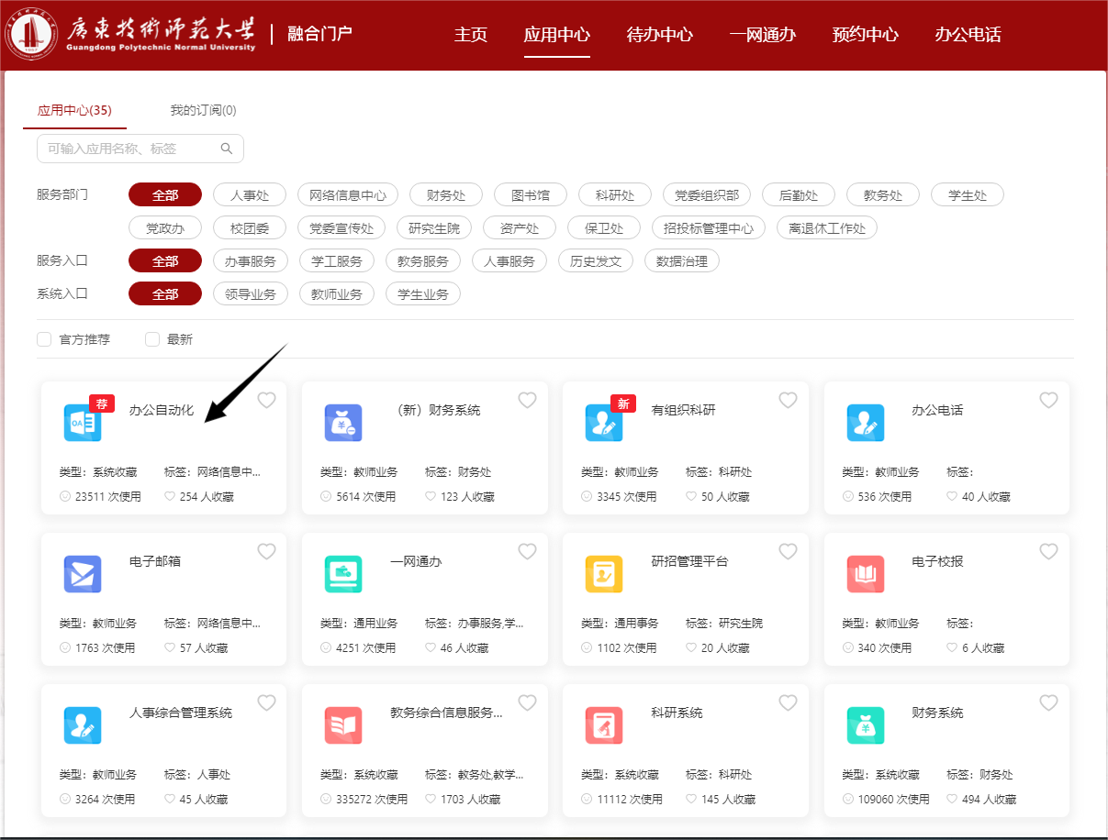

二、找到业务表单
1.登录OA办公系统之后，请在“我的模板”中选择“科研免签审批”，申请发起人在线填写表单申请免签手续，提交后由科研处有关工作人员进行在线审批。
其中，对科研处各科室负责的科研免签业务审批范围说明如下：
1）人文社科管理科：负责人文社科类纵向科研项目、成果等的免签业务；
2）科技管理科：负责自然科学类纵向科研项目、成果等的免签业务；
3）产学研合作科：负责横向项目技术合同登记、知识产权、平台团队类等免签业务；
4）综合科：负责其他经校领导授权科研处的免签业务。
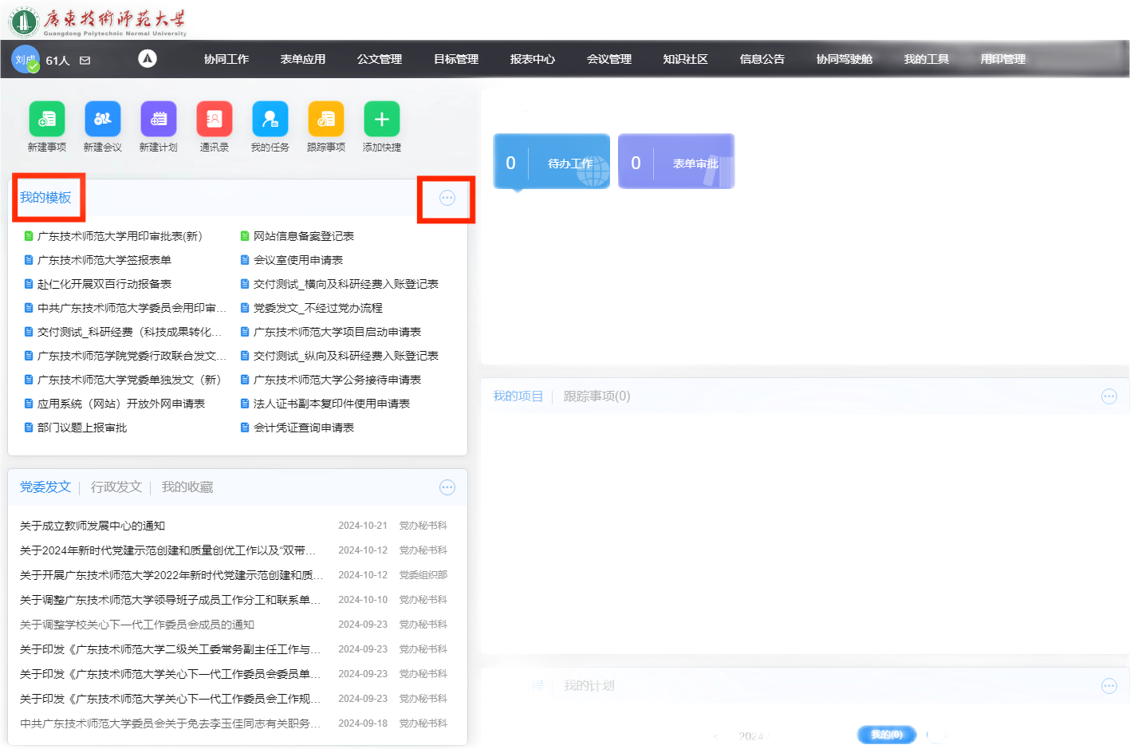
2.特别说明：
1）如果在我的模板中不能找到“科研免签审批”表单，请点击“…”选项，查看全部可用表单，搜索“科研免签审批”。
2）企业微信也可移动申请办理相关业务。请登录个人企业微信，选择“工作台-OA系统”，添加“表单模板”，搜索“科研免签审批”,即可填写表单和提交申请。

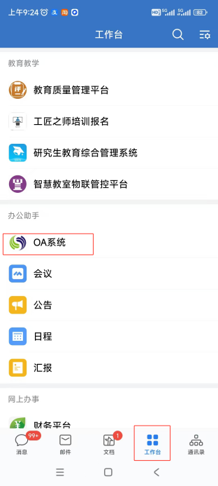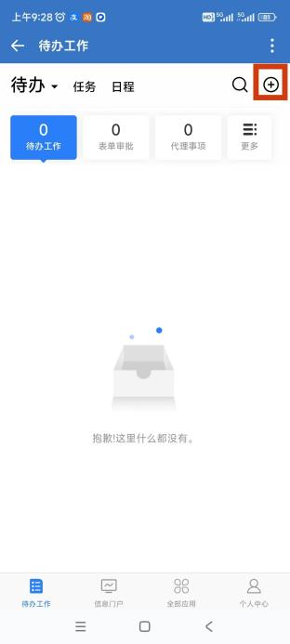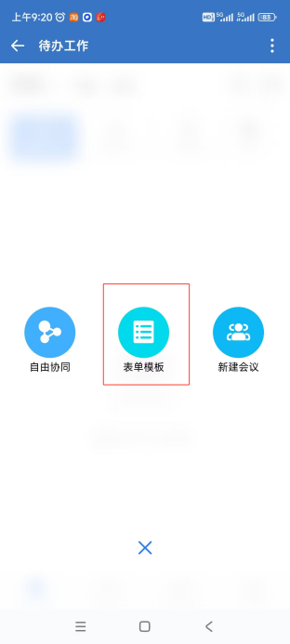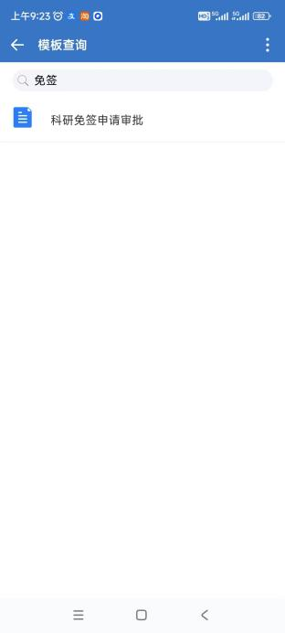

三、表单填写说明
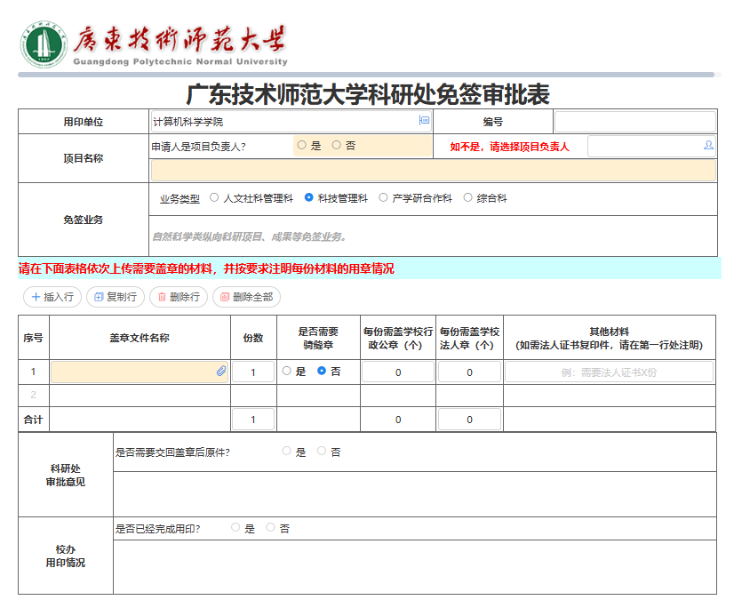

1.黄色底纹的单元格为必填项，为了提高办理效率，请申请发起人按要求如实、完整填写，尤其是项目名称需填写全称。
2.用印单位默认为申请人所属单位。若申请人是项目负责人，请选择“是”；如为代办人员，请选择“否”，并在右侧选择项目负责人。
3.申请人务必根据所办业务范围，正确选择“业务类型”中的4个可选科室。如果选错，则后续对应的免签业务无法办理，将会被退回。
注：申请人如需办理产学研合作科的知识产权业务，须按表单要求填写“申请类型、申请名称、发明人”等信息，其中，新申请专利业务须上传专利申请前评估表，并在完成盖章业务后提交评估表原件至科研处610办公室。
4.待盖章文件须完整命名后，上传电子档扫描件至“盖章文件名称”处。
5.具体待盖章文件材料的份数、是否需要骑缝章、每份用章个数需如实填写，避免遗漏。
6.如还需申请法人证书复印件、法人身份证复印件等其他材料，请在“其他材料”注明申请何类材料、几份。
7.表单填写完毕并确认无误后发送提交申请。当申请人收到科研处“同意”审批意见后，可前往校办（东校区行政楼211）办理盖章。其中，如科研处审批意见为“同意”和“是，需要交回盖章后原件”时，需要申请人在校办办理完成盖章后提交一份盖章原件至科研处审核老师办公室留底（备案），方可办结；如科研处审批意见为“同意”和“否，不需要交回盖章后原件”时，则申请人在校办完成盖章即为办结。

四、系统及业务咨询
1.线上科研免签业务流程包含：
1）申请人在oa系统发起免签业务申请并提交；
2）科研处相关科室审核并同意；
3）申请人前往校办办理材料盖章；
4）校办审核并完成盖章业务；
5）申请人将已盖章材料交回科研处备案（本流程根据实际需要选择完成）。
2.若各单位教师在使用 OA 系统的过程中遇到技术性问题，请与网络信息中心徐老师联系（联系电话：38256637）。
3.如遇具体科研免签业务问题，如是否可以免签、用章个数、业务办理进展等，请与科研处相关科室联系（人文社会管理科38256675，科技管理科38265406，产学研合作科38257683，综合科38815296）。

